Universidad de Guanajuato, División de Ciencias e Ingenierías 

**Fundamentos del Procesamiento Digital de Imágenes**

Diego Paniagua Molina

d.paniaguamolina@ugto.mx

**Tarea 1.** Color.

Haga un pequeño ensayo de no más de 3 cuartillas donde explique por qué una imagen a color puede ser representada por una función del tipo:

$$I:R^{2}→R^{3}$$

¿Por qué un vector de 3 dimensiones? ¿cuáles son esas tres dimensiones? ¿hay otras opciones? ¿que representa el dominio de la función I? Al menos use dos referencias bibliográficas.

Una imagen se puede definir como una función bidimensional, $f(x,y)$, donde $x$ e $y$ son coordenadas espaciales (planas) y la amplitud de $f$ en cualquier par de coordenadas $\left(x,y\right)$ se llama intensidad o nivel de gris de la imagen en ese punto. Cuando $x$ e $y$ y los valores de intensidad de $f$ son todos cantidades finitas y discretas, llamamos a la imagen: imagen digital [1].

La representación de una imagen a color mediante una función del tipo $I:R^{2}→R^{3}$ está relacionada con la forma en que se codifican los colores en la imagen. En este contexto, $R^{2}$ representa el dominio bidimensional de la imagen (por ejemplo, píxeles en una cuadrícula) y $R^{3}$ representa el espacio tridimensional de color [4].

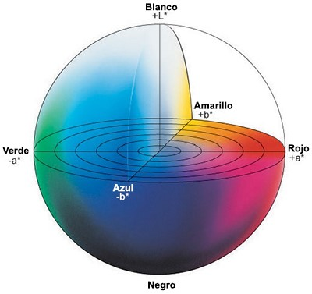

**Figura 1**. Espacio de color [2].

En la representación RGB (Rojo, Verde, Azul), que es una de las formas más comunes de representar colores en las imágenes, cada píxel de la imagen se asocia con un vector tridimensional $(R,G,B)$, donde $R$ representa la intensidad del color rojo, $G$ la intensidad del color verde, y $B$ la intensidad del color azul. Estos valores suelen estar en el rango de 0 a 255, donde 0 significa ausencia de intensidad y 255 significa máxima intensidad [4].

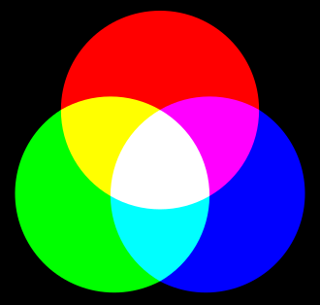

**Figura 2**. Modelo aditivo de colores RGB [3].

Entonces, la función $I\left(x,y\right)$ asigna a cada par de coordenadas $(x,y)$ en la imagen un vector tridimensional $(R,G,B)$ que representa el color del píxel en esas coordenadas [4].

La elección de un espacio tridimensional se debe a la forma en que percibimos y combinamos diferentes longitudes de onda de luz para crear una variedad de colores. Básicamente, los colores que los humanos y algunos otros animales perciben en un objeto están determinados por la naturaleza de la luz reflejada por el objeto [1].

Los conos son los sensores del ojo responsables de la visión del color. Evidencias experimentales detalladas han establecido que los 6 a 7 millones de conos del ojo humano pueden dividirse en tres categorías sensoriales principales, que corresponden aproximadamente al rojo, el verde y el azul. Aproximadamente el 65% de todos los conos son sensibles a la luz roja, el 33% son sensibles a la luz verde y sólo alrededor del 2% son sensibles a la azul. Debido a estas características de absorción, el ojo humano ve los colores como combinaciones variables de los llamados *colores primarios*: rojo ($R$), verde ($G$) y azul ($B$) [1].

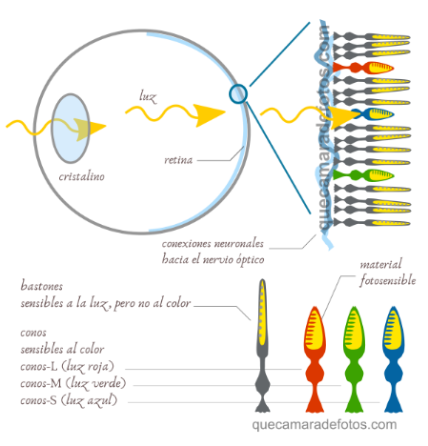

**Figura 3**. Representación de los conos en el ojo humano [5].

Este enfoque tridimensional permite representar una amplia variedad de colores y tonalidades en una imagen, lo que hace que el modelo RGB sea ampliamente utilizado en la mayoría de las tecnologías de visualización y captura de imágenes. Otros modelos de color, como CMYK (Cian, Magenta, Amarillo, Negro), también se utilizan para propósitos específicos, como la impresión, pero RGB es el modelo dominante en aplicaciones digitales y visuales [4].

**Referencias**

1. Richard E. Woods Rafael C. Gonzalez. *Digital Image Processing*. 4.a ed. Pearson, 2018.
2. Admin. (2019, 1 julio). *¿Conoce el espacio de color CIE L*A*B*?* - AQ Instruments. AQinstruments. <https://www.aquateknica.com/conoce-el-espacio-de-color-cie-lab/>
3. colaboradores de Wikipedia. (2024, 1 febrero). *RGB*. Wikipedia, la enciclopedia libre. <https://es.wikipedia.org/wiki/RGB>
4. OpenAI. (2022). GPT-3.5: Modelo de lenguaje de inteligencia artificial [Software]. <https://openai.com>
5. Perera, F. F. (2023, 7 abril). *Entendiendo el color (1) – visión humana*. <https://quecamaradefotos.com/camaras/caracteristicas-tecnicas/entendiendo-el-color-vision-humana/>